**Forgalmi Napló**

**Fejlesztők**  
Lázár Adrián  
Szudár Richárd  
Katona Koppány Gábor

**Leírás**

A Forgalmi napló egy online felület, mely segít nyomon követni a jogosítvány megszerzéséhez szükséges forgalmi órákat, lehetőséget ad online időpontfoglalásra vezetéshez, az oktatók által megadott időpontok alapján, ezzel leegyszerűsítve a tanuló és az oktató közti kommunikációt. Nyomon lehet követni a haladást, vezetett ill. fizetett órákat. Segíti a tanár dolgát a vezetési karton részleges kitöltésével.

**Felhasználó regisztrálása**

A felhasználó regisztrálását az adminisztrátor végzi. Az admin megadja a felhasználó email címét, amelyre a felhasználó kap egy megerősítő emailt egy megerősítő linkkel. A linkre kattintva egy regisztrációs felületre kerül.

**Regisztrációs felület**

Az emailben kapott link segítségével kerül erre az oldalra a felhasználó. Itt meg kell adnia a következő adatokat:

* név
* telefonszám
* jelszó
* megerősítő jelszó

A regisztráció sikerességét követően a felhasználó a belépési felületre kerül.

**Belépési felület**

A bejelentkezés email és jelszó megadásával történik, a Belépés gombra kattintva bekerül a Forgalmi napló rendszerébe a jogosultságának megfelelő főoldalra (tanár / diák / admin), amennyiben van aktív felhasználói fiókja.

**Szuper Admin felület**

Egy összegzett lista a szuper admin alá rendelt adminisztrátorok fiókadataival.

Csak szuper admin jogosultsággal érhető el.

**Admin felület**

Az adminisztrátor az alábbi felületen tud regisztrálni felhasználókat, valamint itt egy teljes listát kap az iskolához tartozó felhasználókról. A listán belül törölhet, módosíthat felhasználókat.

Egy navigációs menün keresztül válthat a különböző funkciók között(Beállítások, Tanárok/Diákok, Kijelentkezés)

* Főoldal: Megjeleníti az összes tanár és diák felhasználót: A felhasználó nevére rákattintva, láthatja az adott felhasználó adatait, és naptárát fizetett/fizetetlen órákat.
* Beállítások menüpont: Telefonszám, jelszó módosítás

**Tanár felület**

Egy navigációs menün keresztül válthat a különböző funkciók között (Saját naptár, Diákok, Beállítások, Kijelentkezés, Vezetési karton)

* Diákok menüpont: Látja a hozzá rendelt diákokat és azok adatait.
* Saját naptár menüpont: Itt tudja kiválasztani a számára alkalmas időpontokat, melyekből a diákok foglalni tudnak. *Órák kezelése(tanár)
* Beállítások menüpont: Telefonszám, jelszó módosítás, vezettetési minta(1 vagy 2 óra, változtatás esetén a már foglalt időpontok nem változnak).
* Vezetési karton
  + Egy automatikusan kitöltött dokumentum, mely segíti az oktató munkáját ezen a téren
    - Kötelező mezők: Km-óra állás [k], Km-óra állás [v]
    - 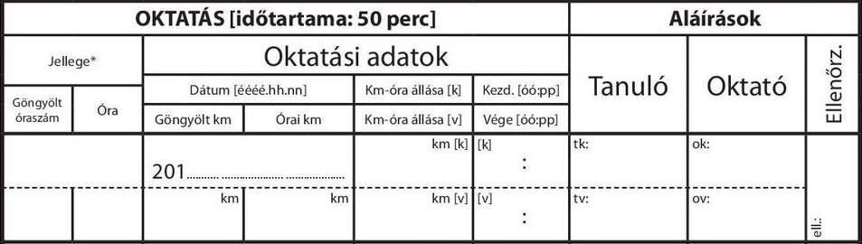Automatikus mezők**: Göngyölt óraszám**(összesen hány óra van levezetve), **Óra**(az adott nap hány órát vezetett a diák), **Dátum**, **Göngyölt km**, **Órai km**(a kezdő és végső km óra állás különbsége)

**Diák felület**

Egy navigációs menün keresztül válthat a különböző funkciók között (Saját naptár, Saját tanár elérhetőségei, Beállítások, Kijelentkezés)

* Saját naptár: Itt látja az oktató által megadott szabad időpontokat, amelyekből tud számára megfelelő időpontot foglalni, hány órát vezetett eddig összesen.
* Saját naptár: Itt láthatja a diák a hozzá tartozó oktató szabad időpontjait, amelyek közül foglalhat. Továbbá visszajelzést kap, mely órák foglaltak más diákok által és mely órák vannak fizetve
* Saját tanár elérhetőségei: Itt látja a tanárjának a nevét, telefonszámát, emailcímét.
* Beállítások: Telefonszám, jelszó módosítás

**Óra foglalás (diák)**

A naptár nézet alatt, szabad időpontra való kattintással tudja lefoglalni az órát, 10 napra előre, ha már túllépte a 30 óra foglalást akkor figyelmeztetjük a felhasználót. Csak a tanár által megadott időpontokat tudja lefoglalni, egymás után maximum annyi órát amennyit a tanár megadott(1 vagy 2).  
A naptárban a szabad órák melyek szabadon lefoglalhatóak fehérrel vannak jelölve, a más által lefoglalt órák pirossal, az általunk lefoglalt órák zölddel, azok az órák melyeket a tanár nem jelölte ki, tehát nem foglalhatóak le, szürkével lesznek jelölve.

**Órák kezelése (tanár)**

A naptár segítségével tudja megadni, hogy számára mettől meddig megvalósítható a vezetés. A tanár által megfelelő időintervallum lesz zöld színű a diákoknak, csak ezek közül tudnak választani.

**Felhasználói jogosultságok kezelése**

Diák ( 1 ): Diák a diákoknak szánt felület lesz látható.

* óra foglalása
* vezetésének haladása

Tanár ( 2 ): Tanár a tanárok részére szükséges felület lesz látható.

* látja mikor ki foglalt órát
* látja a diákjainak a haladását
* megkapja a diák vezetési kartonját

Adminisztrátor ( 3 ): Adminisztrátorok részére szükséges felület lesz látható.

* A saját iskolájában lévő felhasználókat látja, képes őket kezelni